西安市阎良区新兴卫生院
2019年度部门决算

保密审查情况：

部门主要负责人审签情况：

目录

第一部分 部门概况
一、部门主要职责及内设机构
二、部门决算单位构成
三、部门人员情况
第二部分 2019年度部门决算表
一、收入支出决算总表
二、收入决算总表
三、支出决算总表
四、财政拨款收入支出决算总表
五、一般公共预算财政拨款支出决算表
六、一般公共预算财政拨款基本支出决算表
七、一般公共预算财政拨款“三公”经费及会议费、培训费支出决算表
八、政府性基金预算财政拨款收入支出决算表
第三部分 2019年度部门决算情况说明
一、收入支出决算总体情况说明
二、收入决算情况说明
三、支出决算情况说明
四、财政拨款收入支出决算总体情况说明
五、一般公共预算财政拨款支出决算情况说明
（一）财政拨款支出决算总体情况说明
（二）财政拨款支出决算具体情况说明
六、一般公共预算财政拨款基本支出决算情况说明
七、一般公共预算财政拨款“三公”经费及会议费、培训费支出决算情况说明
（一）“三公”经费财政拨款支出决算总体情况说明
（二）“三公”经费财政拨款支出决算具体情况说明
（三）培训费支出情况说明
（四）会议费支出情况说明
八、政府性基金预算财政拨款收入支出情况说明
九、国有资本经营财政拨款收入支出情况说明
十、预算绩效情况说明
（一）预算绩效管理工作开展情况说明
（二）部门决算中项目绩效自评结果
（三）部门决算中整体支出绩效自评结果
十一、其他重要事项说明
（一）机关运行经费支出情况说明
（二）政府采购支出情况说明
（三）国有资产占用及购置情况说明
第四部分 专业名词解释

- 部门概况
一、部门主要职责及内设机构

西安市阎良区新兴卫生院是阎良区区属规模较大的乡镇综合性卫生院之一，主要担负辖区内居民的基本医疗、保健、公共卫生服务。
- 内设机构
本部门共有机构数1个，属于全额预算单位。
本部门内设机构15个，分别为内科、外科、内儿科、检验科、心B科、放射科、护理部、药剂科、中医科、公共卫生科、财务科、院办、合疗科、信息科、医务科、机构数与上年相同。

- 部门决算单位构成
纳入2019年度本部门决算编制范围的单位共一个，属二级预算单位：
序号 | 单位名称
1 | 西安市阎良区新兴卫生院

- 部门人员情况
截止2019年底，本部门人员编制17人，其中事业编制17人；实有人员39人，其中在编17人、聘用22人。

、第二部分 2019年度部门决算表
序号 | 内容 | 是否  空表 | 表格为空的理由
表1 | 收入支出决算总表 | 否
表2 | 收入决算表 | 否
表3 | 支出决算表 | 否
表4 | 财政拨款收入支出决算总表 | 否
表5 | 一般公共预算财政拨款支出决算表（按功能分类科目） | 否
表6 | 一般公共预算财政拨款基本支出决算表 （按经济分类科目） | 否
表7 | 一般公共预算财政拨款“三公”经费及会议费、培训费支出决算表 | 是 | 本部门无三公经费
表8 | 政府性基金预算财政拨款收入支出  决算表 | 是 | 本部门无政府性基金决算收支

收入支出决算总表
公开01表
编制部门：西安市阎良区新兴卫生院 金额单位：万元
收 入 |  | 支 出
项 目 | 决算数 | 项目 | 决算数
1、一般公共预算财政拨款 | 341.12 | 1、一般公共服务支出
2、政府性基金预算财政拨款 |  | 2、外交支出
3、国有资本经营预算财政拨款 |  | 3、国防支出
4、上级补助收入 |  | 4、公共安全支出
5、事业收入 | 138 | 5、教育支出
6、经营收入 |  | 6、科学技术支出
7、附属单位上缴收入 |  | 7、文化旅游体育与传媒支出
8、其他收入 | 0.34 | 8、社会保障和就业支出
 |  | 9、卫生健康支出 | 424.24
 |  | 10、节能环保支出
 |  | 11、城乡社区支出
 |  | 12、农林水支出 | 0.81
 |  | 13、交通运输支出
 |  | 14、资源勘探信息等支出
 |  | 15、商业服务业等支出
 |  | 16、金融支出
 |  | 17、援助其他地区支出
 |  | 18、自然资源海洋气象等支出
 |  | 19、住房保障支出
 |  | 20、粮油物资储备支出
 |  | 21、灾害防治及应急管理支出
 |  | 22、其他支出
本年收入合计 | 479.45 | 本年支出合计 | 425.05
用事业基金弥补收支差额 |  | 结余分配
年初结转和结余 |  | 年末结转和结余 | 54.4
收入总计 | 479.45 | 支出总计 | 479.45
注：本表反映部门本年度的总收支和年末结转结余情况。本表金额转换为万元时，因四舍五入可能存在尾差。

收入决算表
公开02表
编制部门：西安市阎良区新兴卫生院 金额单位：万元
项目 |  | 本年收入合计 | 财政拨款收入 | 上级补助收入 | 事业收入 |  | 经营  收入 | 附属单位上缴收入 |  | 其他  收入
功能分类科目编码 | 科目  名称 | 本年收入合计 | 财政拨款收入 | 上级补助收入 | 小计 | 其中：教育  收费
合计 |  | 479.45 | 341.12 |  | 138 |  |  |  |  |  | 0.34
210 | 卫生健康支出 | 478.65 | 340.31 |  | 138 |  |  |  |  |  | 0.34
21002 | 公立医院 | 0.3 | 0.3
2100299 | 其他公立医院支出 | 0.3 | 0.3
21003 | 基层医疗卫生机构 | 365.47 | 227.13 |  | 138 |  |  |  |  |  | 0.34
2100302 | 乡镇卫生院 | 343.63 | 205.29 |  | 138 |  |  |  |  |  | 0.34
2100399 | 其他基层医疗卫生机构支出 | 21.84 | 21.84
21004 | 公共卫生 | 112.88 | 112.88
2100408 | 基本公共卫生服务 | 112.88 | 112.88
213 | 农林水支出 | 0.81 | 0.81
21305 | 扶贫 | 0.81 | 0.81
2130599 | 其他扶贫支出 | 0.81 | 0.81
注：本表反映部门本年度取得的各项收入情况。本表金额转换为万元时，因四舍五入可能存在尾差。

支出决算表
公开03表
编制部门：西安市阎良区新兴卫生院 金额单位：万元
项目 |  |  | 合计 | 基本支出 | 项目支出 | 上缴上  级支出 | 经营支出 | 对附属单位  补助支出
功能分类科目编码 |  | 科目名称
合计 |  |  | 425.05 | 343.63 | 81.43
210 | 卫生健康支出 |  | 424.25 | 343.63 | 80.62
21002 | 公立医院 |  | 0.3 |  | 0.3
2100299 | 其他公立医院支出 |  | 0.3 |  | 0.3
21003 | 基层医疗卫生机构 |  | 365.47 | 343.63 | 21.84
2100302 | 乡镇卫生院 |  | 343.63 | 343.63
2100399 | 其他基层医疗卫生机构支出 |  | 21.84 |  | 21.84
21004 | 公共卫生 |  | 58.48 |  | 58.48
2100408 | 基本公共卫生服务 |  | 58.48 |  | 58.48
213 | 农林水支出 |  | 0.81 |  | 0.81
21305 | 扶贫 |  | 0.81 |  | 0.81
2130599 | 其他扶贫支出 |  | 0.81 |  | 0.81
注：本表反映部门本年度各项支出情况。本表金额转换为万元时，因四舍五入可能存在尾差。

财政拨款收入支出决算总表
公开04表
编制部门：西安市阎良区新兴卫生院 金额单位：万元
收入 |  | 支出
项 目 | 决算数 | 项目 | 合计 | 一般公共预算财政拨款 | 政府性基金预算财政拨款
1、一般公共预算财政拨款 | 341.12 | 1、一般公共服务支出
2、政府性基金预算财政拨款 |  | 2、外交支出
3、国有资本经营预算收入 |  | 3、国防支出
 |  | 4、公共安全支出
 |  | 5、教育支出
 |  | 6、科学技术支出
 |  | 7、文化旅游体育与传媒支出
 |  | 8、社会保障和就业支出
 |  | 9、卫生健康支出 | 285.9 | 285.9
 |  | 10、节能环保支出
 |  | 11、城乡社区支出
 |  | 12、农林水支出 | 0.81 | 0.81
 |  | 13、交通运输支出
 |  | 14、资源勘探信息等支出
 |  | 15、商业服务业等支出
 |  | 16、金融支出
 |  | 17、援助其他地区支出
 |  | 18、自然资源海洋气象等支出
 |  | 19、住房保障支出
 |  | 20、粮油物资储备支出
 |  | 21、灾害防治及应急管理支出
 |  | 22、其他支出

财政拨款收入支出决算总表
公开04表
编制部门：西安市阎良区新兴卫生院 金额单位：万元
收入 |  | 支出
项 目 | 决算数 | 项目 | 合计 | 一般公共预算财政拨款 | 政府性基金预算财政拨款
本年收入合计 | 341.12 | 本年支出合计 | 424.24 | 424.24
年初财政拨款结转和结余 |  | 年末财政拨款  结转和结余 | 54.4 | 54.4
一、一般公共预
算财政拨款
二、政府性基金预
算财政拨款
收入总计 | 341.12 | 支出总计 | 424.24 | 424.4

注：本表反映部门本年度一般公共预算财政拨款和政府性基金预算财政拨款的总收支和年末结转结余情况。本表金额转换为万元时，因四舍五入可能存在尾差。

一般公共预算财政拨款支出决算表（按功能分类科目）
公开05表
编制部门：西安市阎良区新兴卫生院 金额单位：万元
项 目 |  | 本年支出合计 | 基本支出 |  |  | 项目支出 | 备注
功能分类科目编码 | 科目名称 | 本年支出合计 | 小计 | 人员经费 | 公用经费 | 项目支出 | 备注
合计 |  | 286.72 | 205.29 | 205.29 |  | 81.43
210 | 卫生健康支出 | 285.91 | 205.29 | 205.29 |  | 80.62
21002 | 公立医院 | 0.3 |  |  |  | 0.3
2100299 | 其他公立医院支出 | 0.3 |  |  |  | 0.3
21003 | 基层医疗卫生机构 | 227.13 | 205.29 | 205.29 |  | 21.84
2100302 | 乡镇卫生院 | 205.29 | 205.29 | 205.29
2100399 | 其他基层医疗卫生机构支出 | 21.84 |  |  |  | 21.84
21004 | 公共卫生 | 58.48 |  |  |  | 58.48
2100408 | 基本公共卫生服务 | 58.48 |  |  |  | 58.48
213 | 农林水支出 | 0.81 |  |  |  | 0.81
21305 | 扶贫 | 0.81 |  |  |  | 0.81
2130599 | 其他扶贫支出 | 0.81 |  |  |  | 0.81
注：本表反映部门本年度一般公共预算财政拨款实际支出情况。本表金额转换为万元时，因四舍五入可能存在尾差。

一般公共预算财政拨款基本支出决算表（按经济分类科目）
公开06表
编制部门：西安市阎良区新兴卫生院 金额单位：万元
项 目 |  | 本年支出合计 | 人员经费 | 公用经费 | 备注
经济分类科目编码 | 科目名称
合计 |  | 205.29 | 205.29
301 | 工资福利支出 | 205.29 | 205.29
30101 | 基本工资 | 37.04 | 37.04
30102 | 津贴补贴 | 31.87 | 31.87
30107 | 绩效工资 | 89.35 | 89.35
30108 | 机关事业单位基本养老金保险缴费 | 17.53 | 17.53
30109 | 职业年金缴费 | 4.05 | 4.05
30110 | 职工基本医疗保险缴费 | 5.16 | 5.16
30113 | 住房公积金 | 20.29 | 20.29
注：本表反映部门本年度一般公共预算财政拨款基本支出明细情况。本表金额转换为万元时，因四舍五入可能存在尾差。

一般公共预算财政拨款“三公”经费
及会议费、培训费支出决算表
公开07表
编制部门： 金额单位：万元
项目 | 一般公共预算财政拨款安排的“三公”经费 |  |  |  |  |  | 会议费 | 培训费
项目 | 小计 | 因公出国（境）费用 | 公务接待费 | 公务用车购置及运行维护费 |  |  | 会议费 | 培训费
 |  |  |  | 小计 | 公务用车购置费 | 公务用车运行维护费 | 会议费 | 培训费
项目 | 1 | 2 | 3 | 4 | 5 | 6 | 7 | 8
预算数
决算数
注：本表反映部门本年度一般公共预算财政拨款“三公”经费、会议费、培训费的预算数和实际支出。预算数为调整预算数。本表金额转换为万元时，因四舍五入可能存在尾差。

政府性基金预算财政拨款收入支出决算表
公开08表
编制部门： 金额单位：万元
项 目 |  | 年初结转和结余 | 本年收入 | 本年支出 |  |  | 年末结转和结余
功能分类科目编码 | 科目名称 | 年初结转和结余 | 本年收入 | 小计 | 基本支出 | 项目支出 | 年末结转和结余
合计
注：本表反映部门本年度政府性基金预算财政拨款收入支出及结转和结余情况。本表金额转换为万元时，因四舍五入可能存在尾差。

第三部分 2019年度部门决算情况说明

- 收入支出决算总体情况说明
2019年决算总收入比2018年决算总收入减少134.65万元，其中财政补助收入减少100.34万元、事业收入减少34.2万元。财政拨款收入减少主要是2019年财政投资补助项目相对去年较少；事业收入减少原因是因为医疗收入减少，城乡一体化后，管理的加强对医疗收入的增加也是一个不可忽视的因素。

图示：
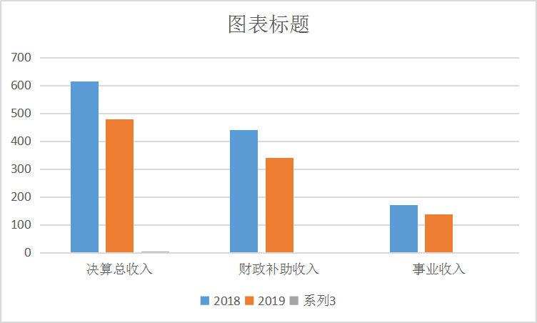

2019年决算总支出比2018年决算总支出减少134.65万元，主要2019年公卫经费支出减少，本年度单位按照国家有关规定节约了开支，下一步将制定出详细的且合理合规的公卫经费支出方案。
图示：

二、收入决算情况说明
2019年度收入合计479.45万元，其中：财政拨款收入341.12万元，占65.96%；事业收入138万元，占34.02%；其他收入0.34万元，占0.02%。

图示：
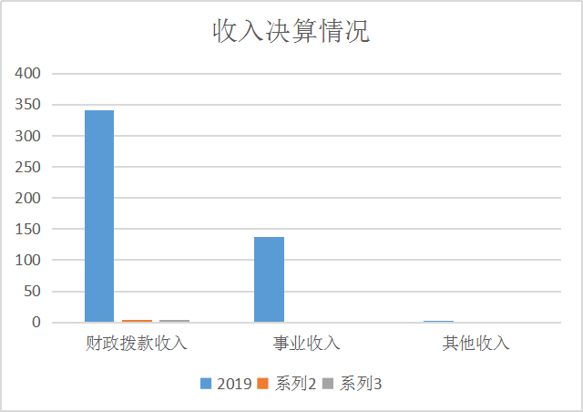

三、支出决算情况说明
2019年度支出合计425.05万元，其中：基本支出343.62万元，占79.62%；项目支出81.43万元，占20.38%。
图示：
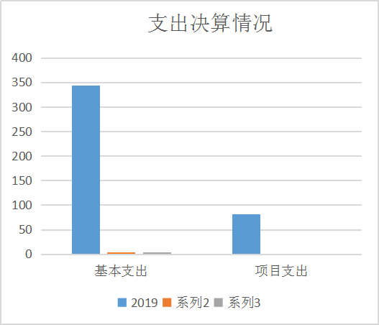
四、财政拨款收入支出决算总体情况说明
2019年度财政拨款收入总体情况及比上年减少100.34万元，主要原因主要是2019年财政投资补助项目相对去年较少。
2019年度财政拨款支出总体情况及比上年减少134.65万元，主要原因主要2019年公卫经费支出减少，本年度单位按照国家有关规定节约了开支。
图示：
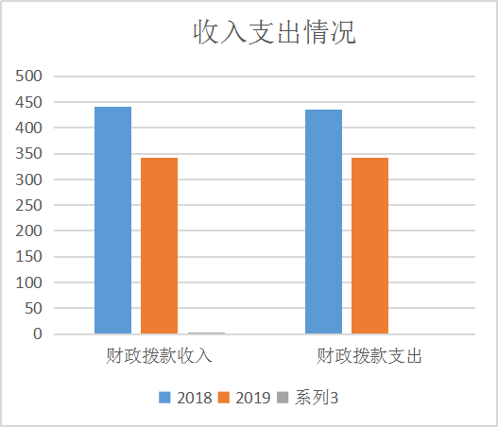

五、一般公共预算财政拨款支出决算情况说明
（一）财政拨款支出决算总体情况说明。
2019年度财政拨款支出341.12万元，占本年支出合计的48%。与上年相比，财政拨款支出减少100.34万元，减少36%主要原因是2019年公卫经费支出减少，本年度单位按照国家有关规定节约了开支，项目支出较上年有所减少。

图示：
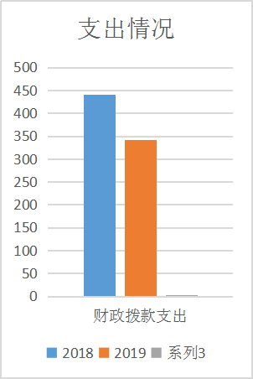
（二）财政拨款支出决算具体情况说明。
2019年度财政拨款支出年初预算为150.6万元，支出决算为341.11万元，完成年初预算的320%。按照政府功能分类科目，其中：
1.基本支出：
年初预算为150.6万元，支出决算为343.62万元，完成年初预算的235%。其中：工资福利支出205.29万元，人和决算数大于预算数的主要原因是人员工资的增加、绩效增量的发放。
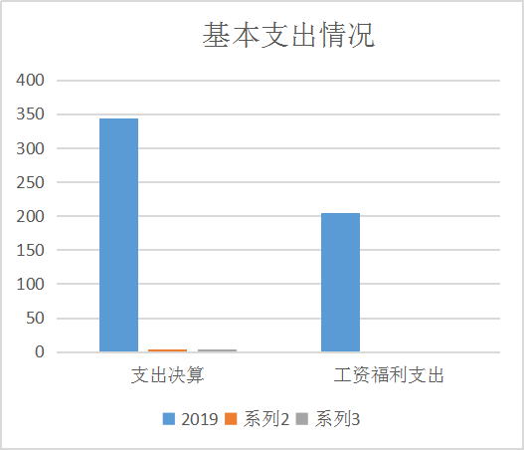
2、项目支出：
年初预算为0.00万元，支出决算为81.43万元，其中：商品和服务支出51.42万元，决算数大于预算数的主要原因是基层医疗卫生机构工作的重心是为辖区居民提供公共卫生服务，国家在公共卫生服务方面财政政策有所倾斜，故公共卫生服务支出较大。
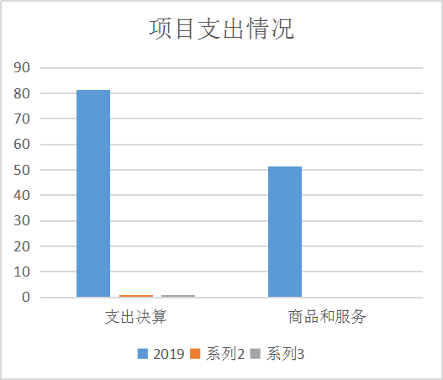

六、一般公共预算财政拨款基本支出决算情况说明
2019年度一般公共预算财政拨款基本支出343.63万元，包括：人员经费支出205.29万元。
人员经费205.29万元，主要包括：基本工资37.04万元，津贴补贴31.87万元，绩效工资89.35万元，机关事业单位基本养老保险17.53万元，职业年金缴费4.04万元，职工基本医疗保险缴费5.16万元，住房公积金20.29万元。
七、一般公共预算财政拨款“三公”经费及会议费、培训费支出决算情况说明
（一）“三公”经费财政拨款支出决算总体情况说明。
无“三公”经费财政拨款支出
（二）“三公”经费财政拨款支出决算具体情况说明。
无
1.因公出国（境）支出情况说明。
无
2.公务用车购置费用支出情况说明。
无
3.公务用车运行维护费用支出情况说明。
- 无
- 公务接待费支出情况说明。
无
（三）培训费支出情况说明。
2019年度培训费预算为0.06万元，支出决算为0.06万元，完成预算的100.00%，决算数与预算数持平。
（四）会议费支出情况说明。
2019年度会议费预算为0.00万元，支出决算为0.00万元，完成预算的100.00%，决算数与预算数持平
八、政府性基金预算财政拨款收入支出情况说明
无
九、国有资本经营财政拨款收入支出情况说明
无
十、预算绩效情况说明
（一）预算绩效管理工作开展情况说明。
根据预算绩效管理要求，本部门组织对2019年一般公共预算4个项目支出开展了绩效自评，其中，一级项目4个共涉及资金341.11万元，占一般公共预算项目支出总额的100%；组织对2019年度政府性基金预算0个项目支出开展了绩效自评，涉及项目0个，共涉及资金0万元，占政府性基金预算项目支出总额的0%。
本部门组织对2019年度部门整体进行了绩效自评，涉及资金341.11万元。
（二）部门决算中项目绩效自评结果。
基本公共卫生服务项目绩效自评综述：根据年初设定的绩效目标，项目自评得分100分。项目全年预算数150.6万元，执行数150.6万元，完成预算的100%。
主要产出和效果：完善基本公共卫生服务居民的优惠政策，维护辖区居民的合法权益。
通过项目实施向辖区居民建立居民档案，对妇幼人员进行健康体检登记建册，对慢性病人员进行监管，年满65岁以上老年人进行免费体检并对所有居民进行健康宣教，保障基本公共卫生服务的合法权益。
发现的问题及原因：预算不够全面，项目实施过程中的监督与考核欠缺。
下一步改进措施：对项目进行全面预算管理，完善项目实施过程中的监督与考核。
（三）部门决算中整体支出绩效自评结果。

根据年初设定的绩效目标，本部门整体2019年度整体自评得分100分。全年预算数150.6万元，执行数150.6万元，完成预算的100%。
主要产出和效果：完善基本公共卫生服务居民的优惠政策，维护辖区居民的合法权益，实现了100%全覆盖。
主要工作绩效是：一是深化公立医院综合改革，着力推动分级诊疗和医联体建设，组建区域医疗共同体，实现了100%全覆盖。积极履行14项基本公共卫生在常住人口和流动人口中均等化服务，为群众提供优质高效的基本公共卫生服务。
发现的问题及原因：
项目服务质量还有待提高，个别项目业务资料还存在不完整、不规范现象。
下一步改进措施：
1.加强制度管理。严格贯彻既有相关文件制度，对照专项资金管理办法和各项具体办法，加强专项资金的管理，做好年初有目标、年中有计划、年末有结果。
2.进一步加快项目支出进度。针对个别项目资金支出率低的问题，将分析支出率低的原因并采取相关措施。加快项目支出进度，协调各业务部门，并加强项目实施单位项目督导，保障项目的正常开展。
3.加强监管，确保规范。为保障国家卫生计生相关政策得到有效的贯彻落实，我局在资金拨付及时的基础上，需进一步加强对项目实施单位的监管，将日常管理和专项督查结合起来，将项目实施与资金挂钩，加强绩效管理工作，确保各专项资金发挥最大的资金效益。

区级预算（项目）绩效目标自评表
（2019年度）
专项（项目）名称 |  |  | 基本公共卫生服务经费
市级主管部门 |  |  | 西安市卫生健康局 |  | 实施单位 |  | 西安市阎良区振兴卫生院
项目资金（万元） |  |  |  | 全年预算数（A） | 全年执行数（B） |  |  |  | 执行率（B/A)
 |  |  | 年度资金总额： | 150.6 | 341.11 |  |  |  | 100%
 |  |  | 其中：市级财政资金 | 150.6 | 341.11 |  |  |  | 100%
 |  |  | 区县财政资金
 |  |  | 其他资金
年度总体目标 | 年初设定目标 |  |  |  | 全年实际完成情况
年度总体目标 | 继续推进并完善流动人口计划生育卫生服务模式，对全区流动人口计划生育服务稳步推进。加强宣传流动人口计划生育管理工作，为全区流动人口管理打好基础。 |  |  |  | 完成辖区居民基本公卫及医疗工作
绩效指标 | 一级  指标 | 二级指标 | 三级指标 |  | 年度指标值 | 全年完成值 |  | 未完成原因和改进措施
绩效指标 | 产  出  指  标 | 数量指标
绩效指标 | 产  出  指  标 | 质量指标 | 服务范围、途径、规律 |  | 100% | 100%
绩效指标 | 产  出  指  标 | 质量指标 | 服务项目 |  | 100% | 100%
绩效指标 | 产  出  指  标 | 时效指标 | 服务时间 |  | 2019年12月前 | 2019年12月前
绩效指标 | 产  出  指  标 | 成本指标 | 服务总成本 |  | 479.45 | 479.45万元
绩效指标 | 产  出  指  标 | ……
绩效指标 | 效  益  指  标 | 经济效益  指标
绩效指标 | 效  益  指  标 | 社会效益  指标 |  |  | 对群众有计划 | ≧95%
绩效指标 | 效  益  指  标 | 生态效益  指标
绩效指标 | 效  益  指  标 | 可持续影响指标 |  |  | 执行年度 | 长期
绩效指标 | 效  益  指  标 | ……
绩效指标 | 满意度指标 | 服务对象  满意度指标 |  |  | 符合条件补助 | ≧95%
绩效指标 | 满意度指标 | ……
说明 | 请在此处简要说明各级审计和财政监督检查中发现的问题及其所涉及的金额，如没有请填无。
注：1.其他资金包括和财政资金共同投入到同一项目的自有资金、社会资金，以及以前年度的结转结余资金等。
2.定量指标，资金使用单位填写本地区实际完成数。财政和主管部门汇总时，对绝对值直接累加计算，相对值按照资金额度加权平均计算。
3.定性指标根据指标完成情况分为：全部或基本达成预期指标、部分达成预期指标并具有一定效果、未达成预期指标且效果较差三档，分别按照100%-80%（含）、80%-60%（含）、60-0%合理填写完成比例。

部门整体支出绩效自评表
（2019年度）
填报单位:西安市阎良区振兴卫生院 |  |  |  |  | 自评得分：90
（一）简要概述部门职能与职责。 |  |  |  |  | 西安市阎良区振兴卫生院是阎良区区属规模较好的乡镇综合性卫生院之一，主要担负辖区内居民的基本医疗、保健、公共卫生服务等。
（二）简要概述部门支出情况，按活动内容分类。 |  |  |  |  | 本年支出总额479.45万元，一：基本支出343.62万元（其中：工资福利支出205.53万元，商品和服务支出187.14万元（其中：办公费12.8万元，印刷费2.84万元，水费0.7万元，电费5万元，邮电费1.1万元，差旅费0.78元，维修费3万元，委托业务费5.26万元，工会经费5.8万元，福利支出4.4万元，专用材料费20.95万元，劳务费11.53万元，物业管理费12.55万元）。  二、项目支出81.43万元，其中基本公共卫生支出81.43万元，（其中：办公费6.5万元，印刷费15.5万元，水费0.2万元，电费1.58万元，邮电费0.5元，物业管理费8.3万元，差旅费0.2元，劳务费28.03万元（含临聘人员工资及卫生室公卫经费），维修费2.0万元，专用材料费0.8万元，委托业务费2.7万元）；辖区村卫生室药品零差率补助21.2万元。
（三）简要概述当年市委市政府下达的重点工作。 |  |  |  |  | 全力推进健康西安建设,迎接国家卫生城市复审，推动综合医改不断取得实效。巩固破除以药补医成果，提升基层医疗机构服务能力。做实做细公共卫生服务。做好地方病和传染病防控工作，提高预防接种服务质量，持续强化卫生应急能力建设。
一级  指标 | 二级  指标 | 三级指标 | 分值 | 指标说明 | 评分标准 | 指标值计算公式和数据获取方式 | 年初目标值 | 实际完成值 | 得分 | 未完成原因分析与改进措施 | 绩效指标分析与建议
投入 | 预算执行（25分） | 预算  完成率  （10分） | 10 | 预算完成率=（预算完成数/预算数）×100%，用以反映和考核部门（单位）预算完成程度。  预算完成数：部门（单位）本年度实际完成的预算数。  预算数：财政部门批复的本年度部门（单位）预算数。 | 预算完成率＝100%的，得10分。  预算完成率≥95%的，得9分。  预算完成率在90%（含）和95%之间，得8分。  预算完成率在85%（含）和90%之间，得7分。  预算完成率在80%（含）和85%之间，得6分。  预算完成率在70%（含）和80%之间，得4分。  预算完成率＜70%的，得0分。 | 财政部门批复的本年度部门预算数和决算数。 | ≥95% | 100% | 10
投入 | 预算执行（25分） | 预算调整率  （5分） | 5 | 预算调整率=（预算调整数/预算数）×100%，用以反映和考核部门（单位）预算的调整程度。  预算调整数：部门（单位）在本年度内涉及预算的追加、追减或结构调整的资金总和（因落实国家政策、发生不可抗力、上级部门或本级党委政府临时交办而产生的调整除外）。  预算包括一般公共预算与政府性基金预算。 | 预算调整率绝对值≤5%，得5分。  预算调整率绝对值＞5%的，每增加0.1个百分点扣0.1分，扣完为止。 | 财政部门批复的本年度部门预算数和决算数。 | ≤5% | 0 | 5
一级  指标 | 二级  指标 | 三级指标 | 分值 | 指标说明 | 评分标准 | 指标值计算公式和数据获取方式 | 年初目标值 | 实际完成值 | 得分 | 未完成原因分析与改进措施 | 绩效指标分析与建议
投入 | 预算执行（25分） | 支出进度率  （5分） | 5 | 支出进度率=（实际支出/支出预算）×100%，用以反映和考核部门（单位）预算执行的及时性和均衡性程度。  半年支出进度＝部门上半年实际支出/（上年结余结转+本年部门预算安排+上半年执行中追加追减）*100%。  前三季度支出进度＝部门前三季度实际支出/（上年结余结转+本年部门预算安排+前三季度执行中追加追减）*100%。 | 半年进度：进度率≥45%，得2分；进度率在40%（含）和45%之间，得1分；进度率＜40%，得0分。  前三季度进度：进度率≥75%，得3分；进度率在60%（含）和75%之间，得2分；进度率＜60%，得0分。 | 财政部门批复的本年度部门预算数和决算数。 | 半年进度率≥45%，前三季度进度率≥75% | 半年进度42%，前三季度进度超75% | 5
投入 | 预算执行（25分） | 预算编制准确率（5分） | 5 | 部门预算中除财政拨款外的其他收入预算与决算差异率。  预算编制准确率＝其他收入决算数/其他收入预算数×100%-100%。 | 预算编制准确率≤20%，得5分。  预算编制准确率在20%和40%（含）之间，得3分。  预算编制准确率＞40%，得0分。 | 财政部门批复的本年度部门预算数和决算数。 | 预算编制准确率30% | 19.70% | 5
过程 | 预算管理（15分） | “三公经费”控制率  （5分） | 5 | “三公经费”控制率=（“三公经费”实际支出数/“三公经费”预算安排数）×100%，用以反映和考核部门（单位）对“三公经费”的实际控制程度。 | 三公经费控制率 ≤100%，得5分，每增加0.1个百分点扣0.5分，扣完为止。
过程 | 预算管理（15分） | 资产管理规范性  （5分） | 5 | 部门（单位）资产管理是否规范，用以反映和考核部门（单位）资产管理情况。  1.新增资产配置按预算执行。  2.资产有偿使用、处置按规定程序审批。  3.资产收益及时、足额上缴财政。 | 全部符合5分，有1项不符扣2分,扣完为止。 | 财政部门批复的本年度部门预算数和决算数。 | 各项资产全面预算管理 | 100% | 5
一级  指标 | 二级  指标 | 三级指标 | 分值 | 指标说明 | 评分标准 | 指标值计算公式和数据获取方式 | 年初目标值 | 实际完成值 | 得分 | 未完成原因分析与改进措施 | 绩效指标分析与建议
过程 | 预算管理（15分） | 资金使用合规性  （5分） | 5 | 部门（单位）使用预算资金是否符合相关的预算财务管理制度的规定，用以反映和考核部门（单位）预算资金的规范运行情况。  1.符合国家财经法规和财务管理制度规定以及有关专项资金管理办法的规定；  2.资金的拨付有完整的审批程序和手续；  3.重大项目开支经过评估论证；  4.符合部门预算批复的用途；  5.不存在截留、挤占、挪用、虚列支出等情况。 | 全部符合5分,有1项不符扣2分。 | 财政部门批复的本年度部门预算数和决算数。 | 预算资金使用合规 | 全年预算资金使用合规 | 5
效果 | 履职尽责（60分） | 项目产出  （40分） | 40 |  | 1.若为定性指标，根据“三档”原则分别按照指标分值的100-80%（含）、80-50%（含）、50-10%来记分；  2.若为定量指标，完成值达到指标值，记满分；未达到指标值，按完成比率计分，正向指标（即指标值为≥*）得分＝实际完成值/年初目标值*该指标分值，反向指标（即指标值为≤*）得分＝年初目标值/实际完成值*该指标分值。 | 财政部门批复的本年度部门预算数和决算数。 | 项目产出 | 完成既定的预算项目产出 | 37
效果 | 履职尽责（60分） | 项目效益  （20分） | 20 |  |  | 财政部门批复的本年度部门预算数和决算数。 | 项目效益 | 完成既定的预算项目效益 | 18
备注：
1.“项目产出”和“项目效果”直接细化成部门年初绩效目标中的指标，并根据重要程度赋权。
2.“绩效指标分析”是指参考历史数据、行业标准及绩效目标实际完成情况等相关资料，从“是否与项目密切相关，指标值是否可获取，指标值设置是否合理”等角度，从产出和效果类指标中找出需要改进的指标，并逐项提出次年的编制意见和建议。

十一、其他重要事项说明
（一）机关运行经费支出情况说明。
2019年度本部门无机关运行经费。
（二）政府采购支出情况说明。
无
（三）国有资产占用及购置情况说明。
截至2019年末，本单位共有车辆1辆；单价50万元以上的通用设备0台（套）；单价100万元以上的专用设备0台（套）。2019年当年购置车辆0辆；购置单价50万元以上的通用设备0台（套）；购置单价100万元以上的专用设备0台（套）。

- 专业名词解释

1.基本支出：指为保障机构正常运转、完成日常工作任务而发生的各项支出。
2.项目支出：指单位为完成特定的行政工作任务或事业发展目标所发生的各项支出。
3.“三公”经费：指部门使用一般公共预算财政拨款安排的因公出国（境）费、公务用车购置及运行费和公务接待费支出。
4.财政拨款收入：指本级财政当年拨付的资金。
5.调整预算数：填列经调整后的全年预算数，包括年初预算数和预算调增调减数，即：调整预算数＝年初预算数＋预算调增数－预算调减数。

